**ფორმები**

ფორმები HTML-გვერდების მნიშვნელოვან ელემენტს წარმოადგენს, რომელიც Web-გვერდის პროგრამისტს საშუალებას აძლევს, ინტერაქტიული ურთიერთობა დაამყაროს მომხმარებელ­თან. მისი საშუალებით მომხმარებელს შეუძლია ამა თუ იმ ნაწილის მონახულების შესახებ გაგზავნოს კომენტარი, გადააგზავნოს შეკითხვა, დარეგისტრირდეს. HTML- ფორმები გამო­იყენება მომხმარებლის მიერ ინფორმაციის შეყვანის სხვადასხვაგვარი სახის ამორჩევისთვის.

შექმნის რა ფორმას, Web-გვერდის მფლობელი სვამს კითხვას, ხოლო მომხმარებელი ამ ფორ­მის შევსებით პასუხობს მას. ფორმა სხვადასხვა ტეგისა და ატრიბუტის საშუალებით იქმნება, რომლებიც **<FORM>** და **</FORM>** ტეგებს შორის უნდა იყოს მოთავსებული.

HTML-ის დახმარებით თქვენ შეგიძლიათ მარტივი ფორმები შექმნათ, რომლებიც “დიახ” და “არა” ტიპის პასუხებს ითვალისწინებენ. შეგიძლიათ რთული ფორმები შეკვეთებისთვის ან იმისათვის შექმნათ, რომ თქვენი მკითხველებისაგან რაიმე კომენტარი ან კეთილი სურვილე­ბი მიიღოთ.

ფორმები რამდენიმე ველისაგან შედგება, სადაც მომხმარებელს შეუძლია გარკვეული ინფორ­მაცია შეიტანოს ან რომელიმე ოფცია აირჩიოს. მას შემდეგ, რაც მომხმარებელი ინფორმაციას გააგზავნის, ის პროგრამის (სკრიპტის) მიერ დამუშავდება, რომელიც სერვერზეა მოთავსებუ­ლი. სკრიპტი - ეს მოკლე პროგრამაა, თითოეული ფორმის დასამუშავებლად სპეციალურად შექმნილი.

მოკლედ, HTML - ფორმებს შეიძლება ჰქონდეთ შეყვანის ელემენტები, ისეთი, როგორიცაა ტექსტის ველი, გადამრთველები, რადიო-ღილაკები, გაგზავნის ღილაკები და სხვა. ფორმებს ასევე შეიძლება ჰქონდეთ ამორჩევის სიები, ტექსტის არე, ველების ერთობლიობა, მარკირების ელემენტები.

ბევრი ამჯობინებს, არ ისწავლოს თეორია და ვიზუალური html-რედაქტორებით ისარგებ­ლოს, რომლებიც ფორმას თვითონ ქმნიან და მისგან HTML-ის ცოდნას არ მოითხოვენ. რა თქმა უნდა, შეგიძლიათ ასეთი რედაქტორებით ისარგებლოთ, მაგრამ, ამ შემთხვევაში, თქვენ საკმაოდ შეზღუდული იქნებით. ასეთი რედაქტორები ყოველთვის არ იძლევიან იმ შედეგე­ბის მიღწევის საშუალებას, რომელიც თქვენ მიზნად დაისახეთ, ისევ და ისევ შეზღუდული მოუქნელობისა და შესაძლებლობების გამო. საუკეთესო რედაქტორები არიან ტექსტური რედაქტორები, სადაც თქვენ შეგიძლიათ კოდი თქვენ თვითონ საკუთარი ხელით დაწეროთ. ფორმები HTML-ის საშუალებით იქმნება. თუმცა, ამას ხშირად ხალხი შეცდომაში შეჰყავს. ბევრი თვლის, რომ საკმარისია ისწავლონ ფორმების შექმნა HTML-ის საშუალებით, რომ მათ საიტზე გამოჩნდეს, მაგალითად ე.წ. სტუმართა წიგნი. ეს არასწორია. ფორმა მხოლოდ კარკასია. HTML-ის დახმარებით ჩვენ მხოლოდ განვსაზღვრავთ, რომ ვთქვათ, აქ გვექნება ფორმის ველი, აქ - ღილაკი, ღილაკზე კი იქნება წარწერა და ა.შ.

იმისათვის, რომ ფორმის ღილაკზე დაჭერისას თქვენი შეტყობინება დაემატოს სტუმართა წიგნს, საჭიროა სხვა ტექნოლოგია, საჭიროა რაიმე პროგრამა, სკრიპტი, რომელიც ჩვენს ფორმას უნდა მივაბათ.

HTML დოკუმენტში ფორმები შემოდის წყვილი **<form>** და **</form>** ტეგის საშუალებით. მონაცემები ფორმიდან შეიძლება რომელიმე საფოსტო სერვერს გაეგზავნოს:

<form action: "mailto: kereselidzenugzari@gmail.com "> </form>

**ფორმების ტეგებთან მუშაობა**

<form> ტეგი გამოიყენება HTML- ფორმების შესაქმნელად, რომელთაც აქვთ შემდეგნაირი სტრუქტურა:

<form>  
.  
*შეყვანის ელემენტი*

.  
</form>

ფორმის შეყვანის ელემენტები არც ისე ბევრია. ფორმების შესწავლას კონკრეტული მაგალითების განხილვით შევუდგეთ. დავიწყოთ ასეთი ფორმით:

Your Name: Enter your name

Your Comments:

OK Cancel.

მოცემულ ფორმაში შემდეგი ელემენტები გვაქვს: ველი რაიმე ინფორმაციის შესატანად (name), ველი ტექსტის შესატანად (Comments), გაგზავნისა და ინფორმაციის გაგზავნის შეწყვეტის ღილაკები.

წარმოიდგინეთ, რომ ჩვენი ჰოსტერი (კომპანია რომელიც გვაძლევს ადგილს Web–გვერდის განსათავსებლად), არ გვაძლევს საშუალებას, გამოვიყენოთ სკრიპტები, ამიტომ არ შეგვიძლია მოცემული ფორმა ე.წ. სტუმართა სკრიპტის წიგნს მივაბათ, რათა გაგზავნის ღილაკზე დაჭერისას მონაცემები ფორმიდან მაშინვე დაემატოს საიტს. თუმცა გვინდა, რომ გვერდის დამთვალიერე­ბელს ჩვენთვის შეეძლოს თავისი გამოხმაურების გამოგზავნა, ამიტომ ამ ფორმაში მივუთითებთ, რომ ფორმიდან მონაცემები სოხუმის უნივერსიტეტის საიტის ფოსტაზე - E-mail -ზე გამოიგზავნოს:

<form action: "mailto: info@sou.edu.ge"> </form>

ამ კონსტრუქციაში ფორმის შეყვანის ელემენტები შემოვიტანოთ. ფორმის მრავალი ელემენ­ტის შექმნა <input> ტეგის მეშვეობით შეიძლება. შეყვანის ელემენტის ტიპი ამ ტეგის ატრიბუტებით განისაზღვრება.

***ტექსტური ველი***

<input type="text"> განსაზღვრავს ერთსტრიქონიან შეყვანის ველს, რომელშიც მომხმარებელს შეუძლია ჩაწეროს შესაყვანი ტექსტი, ჩუმათობის პრინციპით შესაყვანი სტრიქონის ველი გათვლილია 20 სიმბოლოზე. input ტეგის ატრიბუტი type-ის მნიშვენობით განისაზღვრება ის, თუ რა სახით შევიყვანთ ინფორმაციას: ტექსტური, გაადამრთველი თუ სხვა სახით. ჩვენს შემთხვევაში შეიქმნება ერთსტრიქონიანი შეყვანის ველი, რომელშიც უნდა იქნეს ჩაწერილი შესაყვანი ინფორმაცია.

ლისტინგი 9-01

<form>  
First name: <input type="text" name="firstname"><br>  
Last name: <input type="text" name="lastname">  
</form>

ლისტინგ 9-01-ში input ტეგში გამოყენებულია ასევე ატრიბუტი name

ტექსტის ველის შესაცვლელად, გამოიყენება ატრიბუტი size=".." ; ჩვენ მაგალითში დამოვიყენეთ size="40" მნიშვნელობა და კოდს აქვს სახე:

ლისტინგი 9-02

<!DOCTYPE html>

<html>

<body>

<form action="">

First name: <input type="text" name="firstname" size="40"><br>

Last name: <input type="text" name="lastname">

</form>

<p><b>შენიშვნა:</b> ჩუმათობის პრინციპით შესაყვანი ტექსტის არის სიგანე 20 სიმბოლოს ტოლია.</p>

</body>

</html>

ამ ლისტინგი 9-02-ის რეალიზებით ვღებულობთ

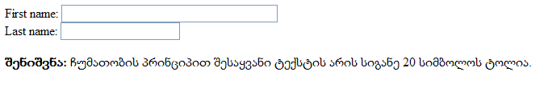

ნახატი. 1. ტექსტის ველის სიგანის გაზრდა

**ლისტინგი 9-03. ფორმა**

<html>

<head>

<title> input1.html </title>

</head>

<body>

<form action="mailto: info@sou.edu.ge">

Your Name:<br>

<input type="text" name="firstname"

value="შეიყვანეთ თქვენი სახელი" size="40" maxlength="20"> <br><br>

Your Comments:<br>

<textarea rows =7 cols=40 name="comments"></textarea><br><br>

<input type=submit VALUE="გაგზავნა" >

</form>

</body>

</html>

ფორმაში textarea გამოიყენება მრავალსტრიქონიანი ტექსტის შესაყვანათ. შევნიშნოთ, რომ textarea ამ შემთხვევაში input ტეგთან არაა დაწყვილებული როგორც ატრიბუტი, მას დამოუკიდებელი ჩაწერის სახე აქვს. rows =7 ატრიბუტი განსაზღვრავს (ამ შემთხვევაში 7-ს) სტრიქონების რაოდენობას, ხოლო cols=40 სვეტების (ამ შემთხვევაში 40-ს) რაოდენობას. ატრიბუტი name საჭიროა იმისთვის (და არა მარტო ამ ტეჰში, არამედ ფორმის სხვა ტეგებშიც) რომ მივუთითოთ ფორმის ამ მონაცემს მისი გაგზავნის (ატვირთვის) შემდეგ. თუ ატრიბუტ name -ს არ ჩავწერთ, მაშინ შესაბამის ტეგის საშუალებით შერჩეული ინფორმაცია აღარ გადაიგზავნება (აიტვირთება), ამ ლისტინგში input ტეგის type=submit ატრიბუტით შექმნილი ღილაკის დაჭერის შემდეგ. ჩვენს მაგალითში ფორმაში შეყვანილი მონაცემები იგზავნება ფოსტაზე ამ info@sou.edu.ge მისამართით. ზოგადად გაგზავნა შეიძლება სხვაგანაც.

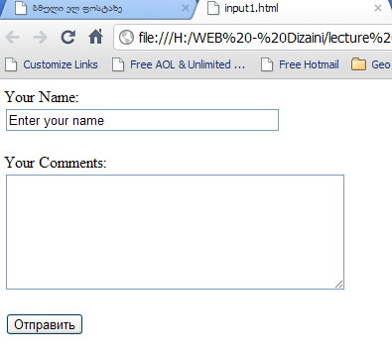

ნახატი 2. ტექსტის ველის სიგანის გაზრდა

ღილაკებზე სტანდარტული წარწერები შეგიძლიათ შეცვალოთ საკუთარი წარწერით, თუ ატრიბუტს value-ას მიანიჭებთ შესაბამის ტექსტს.

გარდა გაგზავნის ღილაკისა შეგვიძლია შევქმნათ მონაცემთა გაუქმების, გასუფთავების - reset ღილაკი რომელსაც როგორც წესი აწერია ხოლმე - Cancel (გაუქმება) , ან თქვენ თვითონ შეარჩევთ ჩანაწერს ამ ღილაკზე value ატრიბუტისთვის სხვა მნიშვნელობის მინიჭებით.

ლისტინგი 9-04.

<html>

<head>

<title>input1.html</title>

</head>

<body>

<form action="mailto: qeti_nanobashvili @yahoo.com">

Your Name:<br>

<input type="text" name="firstname"

value="Enter your name" size="40" maxlength="20"> <br><br>

Your Comments:<br>

<textarea rows=7 cols=40 name="comments"></textarea><br><br>

<input type=submit value="OK">

<input type=reset value="Cancel">

</form>

</body>

</html>

შექმნილი პროგრამა ასე გამოიყურება:

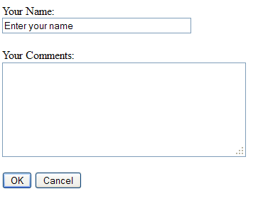

ნახატი 3. ფორმის მონაცემების ასატვირთი/გასუფთავების ღილაკები

**ამორჩევის სიები**

ფორმაში, ჩამოსაშლელი სიების შესაქმნელად, წყვილი <SELECT> ტეგი გამოიყენება, რომელიც საშუალებას იძლევა მრავალი შესაძლოდან ერთი მნიშვნელობა ამოირჩეს. ჩუმათობით სიის ველში მისი პირველი ელემენტი აისახება. სიის ელემენტი <OPTION> ტეგის საშუალებით იქმნება. სიის ელემენტები შეიძლება დავაჯგუფოთ რაიმე ნიშნის მიხედვით <optgroup> </optgroup> ტეგების საშუალებით და ისინი ერთად გამოვიყვანოთ. ქვემოთ შესაბამისი მაგალითია მოცემული:

ლისტინგი 9-05

<html>

<head>

<title>ფორმები</title>

</head>

<body>

<h3 align=left>კომპიუტერში ინფორმაციის შეტანა-გამოტანის

მოწყობილობები</h3>

<form>

<select name=group>

<optgroup label="შიდა მოწყობილობები">

<option value="კლავიატურა"> კლავიატურა

<option value="მაუსი"> მაუსი

<option value="მონიტორი"> მონიტორი

</optgroup>

<optgroup label="გარე მოწყობილობები">

<option value="პრინტერი"> პრინტერი

<option value="სკანერი"> სკანერი

<option value=" CD-დისკი"> CD-დისკი

<option value=" DVD-დისკი"> DVD-დისკი

</optgroup>

</select>

</form>

</body>

</html>

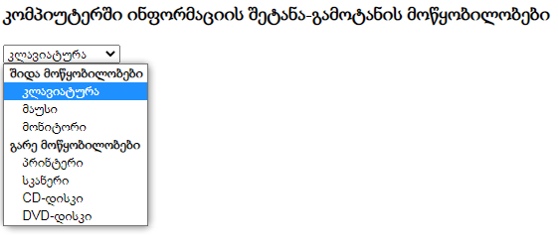

ნახატი 4. ფორმის ჩამოსაშლელი სიები

დავუშვათ, შევქმენით საიტი კინოს შესახებ. საიტზე გვინდა განვათავსოთ გამოკითხვის ფორმა, რათა გავარკვიოთ რომელი ჟანრის ფილმები მოსწონთ ჩვენი საიტის მომხმარებელს, რომლებსაც კინოს ყურება უყვარს. ერთ-ერთი მათგანი პრიზის სახით მიიღებს საგზურს, მის მიერ არჩეულ ქვეყანაში სამოგზაუროდ.

დავიწყოთ ე.წ. ”**გადამრთველებით**”:

ფორმის ამ ელემენტის თავისებურება იმაში მდგომარეობს, რომ ისინი მომხმარებელს არჩევანის საშუალებას აძლევს: ან-ან.

განვიხილოთ კოდი, რომელიც ჩვენ მიერ შექმნილ ფორმას უნდა დაემატოს:

<b> You are: </b>

Male <input type = radio name = სქესი value = “Male”>

Female <input type = radio name = სქესი value = “Female”>

<br> <br>

ამ კოდის დამატებით შემდეგი სურათი მიიღება ლისტინგი 9-06:

**ლისტინგი 9-06**

<html>

<head>

<title>ფორმები</title>

</head>

<body>

<h3 align=left>კომპიუტერში ინფორმაციის შეტანა-გამოტანის

მოწყობილობები</h3>

<form>

<select name=group>

<optgroup label="შიდა მოწყობილობები">

<option value="კლავიატურა"> კლავიატურა

<option value="მაუსი"> მაუსი

<option value="მონიტორი"> მონიტორი

</optgroup>

<optgroup label="გარე მოწყობილობები">

<option value="პრინტერი"> პრინტერი

<option value="სკანერი"> სკანერი

<option value=" CD-დისკი"> CD-დისკი

<option value=" DVD-დისკი"> DVD-დისკი

</optgroup>

</select>

<br> <br>

<b> You are: </b><br>

Male <input type = radio name = სქესი value = “Male”>

Female <input type = radio name = სქესი value = “Female”>

<br> <br>

</form>

</body>

</html>

და ასეთ სურათს

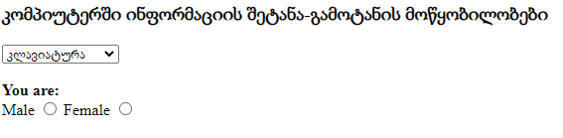

ნახატი 5. ფორმის ჩამოსაშლელი სიები და გადამრთველები

ამრიგად, „გადამრთველები― ფორმაში უკვე ნაცნობი <input> ტეგის მეშვეობით შემოდის. მიაქციეთ ყურადღება, რომ „გადამრთველებისათვის - სახელი ერთი და იგივე იყოს, რადგან

ისინი ფაქტობრივად ერთ ელემენტს წარმოადგენს. Value, ცხადია, რომ უნდა იყოს სხვადასხვა.

გადავიდეთ ფორმის აქამდე უცნობ ელემენტებზე, ე.წ. ”**ალმებზე**”. ეს ელემენტი იძლევა არჩევანის გაკეთების საშუალებას. ე.წ. ”ალმები” ”გადამრთველებისაგან” განსხვავდება

იმით, რომ აქ მომხმარებელს შეუძლია მონიშნოს როგორც ერთი, ასევე რამდენიმე ვარიანტი ერთდროულად. ”გადამრთველები” კი, როგორც უკვე ვიცით, შემოთავაზებული ვარიანტებიდან მხოლოდ ერთის მონიშვნის საშუალებას იძლევა.

ქვემოთ შესაბამისი კოდი და მიღებული შედეგია მოცემული:

ლისტინგი 9-07.

<html>

<head><title>input1.html</title></head>

<body>

<form name = "anketa" method = "post" action = "http:/mysite.ge/script">

<b> შენი სახელი </b> <br>

<input type = text name = " შენი სახელი " size = 37 > <br> <br>

<b> თქვენ სქესი : </b>

მამრობითი <input type = radio name = „სქესი― value = “Male”>

მდედრობითი <input type = radio name = „სქესი― value = “Female”>

<br> <br>

<b> რა სახის ფილმები მოგწონთ ?

</b> <br>

<input **type = checkbox** name = " მხატვრული " value = "yes">

მხატვრული <br>

<input type = **checkbox** name = " თრილერი " value = "yes"> თრილერი

<br>

<input type = **checkbox** name = " სათავგადასავლო " value = "yes">

სათავგადასავლო <br>

<input **type = checkbox** name = " მელოდრამა " value = "yes">

მელოდრამა <br>

<input **type = checkbox** name = " დოკუმენტური " value = "yes">

დოკუმენტური <br> <br>

<b> თქვენი E-mail: </b> <br>

<input type = text name = "email" size = 37”><br><br>

<input type = Submit value = " გაგზავნა "><input type = reset value =

" გაუქმება ">

</form>

</body>

</html>

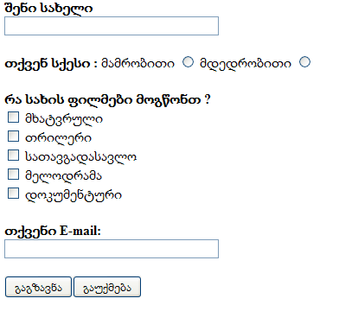

ნახატი 6. ფორმის ალმები, ჩამოსაშლელი სიები და გადამრთველები

როგორც ხედავთ, ყველაფერში „დამნაშავე", თქვენთვის უკვე ნაცნობი ტეგი <input> -ია, მხოლოდ ამჯერად, მისი ატრიბუტი ღებულობს მნიშვნელობას checkbox (type=checkbox) . მიაქციეთ ყურადღება, რომ თითოეულ „ალამს - თავისი უნიკალური სახელი აქვს, სამაგიეროდ მნიშვნელობა (value) ყველასათვის ერთნაირია.

თუ გსურთ, რომელიმე ალამი ან გადამრთველი ავტომატურად იყოს მონიშნული, ან „ალმისთვის - ან გადამრთველისთვის კოდში შეიტანეთ ატრიბუტი **checked**:

<input type=checkbox name=“adventure” value=“yes” checked>

adventure <br>

შედეგად, ფორმაში რომელიც საიტის დამთვალიერებელს შესავსებად წარედგინება, პუნქტი adventure მონიშნული იქნება. რა თქმა უნდა, მომხმარებელს შეუძლია მოაცილოს ეს აღნიშვნა და შემდეგ შეარჩიოს ის, რომელიც თვითონ სურს.

**გავეცნოთ ტეგ <label>-ს** HTML5-ში

ტეგი <label> აკავშირებს ერთის მხრივ ჭდეს, რომლსაც ჩვეულებრივ წარმოადგენს ტექსტს, და მეორე მხრივ ფორმის ელემენტს (<input>, <select>, <textarea>). ასეთი კავშირი აუცილებელია იმისთვის, რომ შევცვალოთ ფორმის ელემენტების მნიშვნელობა თაგუნას კურსორის ტექსტზე დაჭერით. არსებობს ობიექტისა და ჭდის დაკავშირების ორი გზა. პირველი: გამოიყენება id იდენტიფიკატორი ელემენტის ფორმის შიგნით და მისი სახელის მითითებით, როგორც მნიშველობის ატრიბუტ for -ისთვის. მეორე: ფორმის ელემენტი მოთავსდება <label> კონტეინერის შიგნით.

სინტაქსისი

<input id="იდენტიფიკატორი"><label for="იდენტიფიკატორი">ტექსტი</label>

<label><input type="..."> ტექსტი</label>

ატრიბუტი

[for](http://htmlbook.ru/html/label/for) - ელემენტის იდენტიფიკატორი, რომლის საშუალებითაც ხდება კავშირის დამყარება.

დამხურავი ტეგი აუცილებელია.

<label>-ის საშუალებით მომხმარებლებს ეზრდებათ ამორჩევის არეალი. ანუ ისინი არა მხოლოდ input ტეგის მიერ განსაზღვრული მონაცემის შეყვანის პიქტოგრამაზე (გამოსახულებაზე) დაჭერით გააკეთებენ არჩევანს, არამედ <label> -ში ჩაწერულ ტექსტზე დაწკპანებით. ხოლო თუ გვაქვს ტექსტური ინფორმაციის ფორმა, მაშინ <label> -ში ჩაწერულ ტექსტზე დაწკპანებით ფორმის ეს სახე გააქტიურდება - ანუ ფოკუსში. თუკი ლისტინ 9-08 ში მოთავსებულ კოდს ბრაუზერა "წავაკითხავთ", ზემოთ აღნიშნულ ყველა ეფექტა მოვიღებთ.

ლისტინგი 9-08

<html>

<head><title>input1.html</title></head>

<body>

<form name = "anketa" method = "post" action = "http:/mysite.ge/script">

<label><b> შენი სახელი </b> <br>

<input type = text name = " შენი სახელი " size = 37 ></label> <br> <br>

<b> თქვენ სქესი : </b>

<label for="a1">მამრობითი </label> <input type = radio id="a1"name = "სქესი" value = "Male">

<label>მდედრობითი <input type = radio name = "სქესი" value ="Female">

<br> <br>

<b> რა სახის ფილმები მოგწონთ ?

</b> <br>

<label><input type = checkbox name = " მხატვრული " value = "yes">

მხატვრული </label><br>

<label><input type = checkbox name = " თრილერი " value = "yes">თრილერი </label>

<br>

<label><input type = checkbox name = " სათავგადასავლო " value ="yes">

სათავგადასავლო </label><br>

<label><input type = checkbox name = " მელოდრამა " value = "yes">

მელოდრამა </label><br>

<label><input type = checkbox name = " დოკუმენტური " value = "yes">

დოკუმენტური </label><br> <br>

<label><b> თქვენი E-mail: </b> <br>

<input type = text name = "email" size = 37”></label><br><br>

<label><input type = Submit value = " გაგზავნა "><input type = reset value = " გაუქმება "> </label>

</form>

</body>

</html>

**პაროლის შექმნის ფორმა**

შევქმნათ პაროლი.

<input type="password"> განსაზღვრავს პაროლის ველს:

მაგალითად კოდი

<form>  
  <label for="username">Username:</label><br>  
  <input type="text" id="username" name="username"><br>  
  <label for="pwd">Password:</label><br>  
  <input type="password" id="pwd" name="pwd">  
</form>

განსაზღვრავს ნიკისა და პაროლის ჩაწერას, ამასთან. პაროლის მნიშველობები დაფარული სახით (ვარსკლავის ან რგოლის ჩვენებით) შეგვყავს. ჩავსვათ ეს კოდი მოდიფიკაციით, როგორც ფრაგმენტი ლისტინგ 9-09-ისა:

ლისსტინგი 9-09

<!DOCTYPE html>

<html>

<body>

<h2>პაროლის ველი</h2>

<p><strong>input type="password"</strong> განსაზღვრავს პაროლის ველს:</p>

<form action="/action_page.php">

<label for="username">ნიკი (სახელი):</label><br>

<input type="text" id="username" name="username"><br>

<label for="pwd">პაროლი (Password):</label><br>

<input type="password" id="pwd" name="pwd"><br><br>

<input type="submit" value="ატვირთეთ">

</form>

<p>პასპორტის ველში პასპორტის სიმბოლოები დაფარულია-მასკირებულია (ნაჩვენებია ვარვსკლავის ან რგოლის სახით).</p>

</body>

</html>

ლისტინგ 9-09-ის გაშვების შემდეგ მივიღებთ

## პაროლის ველი

**input type="password"** განსაზღვრავს პაროლის ველს:

Начало формы

ნიკი (სახელი):  
  
პაროლი (Password):  
  
  


ნახატი 7. პასვორდის ფორმა

Конец формы

პასვორდის ველში პასვორდის სიმბოლოები დაფარულია-მასკირებულია (ნაჩვენებია ვარვსკლავის ან რგოლის სახით).

ამდენად, შეგვიძლია უკვე დეტექტივების მოყვარულთა კლუბის ანკეტირების ფორმა გადამდიდროთ პასვორდით და ჭდით, შედეგად მივიღებთ ლისტინგ 9-10-ს, რომელშიც გამოვიყენებთ input ტეგის placeholder ატრიბუტს იმისთვის,რომ ჩავწეროთ მოკლე მინიშნებას, რომელიც აღწერს შეყვანის ველის მოსალოდნელ მნიშვნელობას (მაგ. ნიმუშის მნიშვნელობა ან მოსალოდნელი ფორმატის მოკლე აღწერა). მოკლე მინიშნება ნაჩვენებია შეყვანის ველში, სანამ მომხმარებელი არ შეიტანს მნიშვნელობას. შენიშვნა: placeholder ატრიბუტი მუშაობს შემდეგი input types: text, search, url, tel, email, and password -სთვის.

ლისტინგ 9-10

<HTML>

<HEAD>

<TITLE> New Document </TITLE>

</HEAD>

<BODY>

<center> <H2 >დეტექტივების მოყვარულთა კლუბის

სარეგისტრაციო გვერდი </H2>

</center>

ანკეტის შევსების შემდეგ შეგეძლებათ ისარგებლოთ

ელექტრონული ბიბლიოთეკით

<FORM METHOD="get" ACTION=" ">

<pre>

<input type="text" name="sax" maxlength=8 size=20> შეიყვანეთ

რეგისტრაციის სახელი

<input type="password" name="pas1" maxlength=8 size=22 placeholder="პაროლი უნდა იყოს რვანიშნა"> შეიყვანეთ

პაროლი

<input type="password" name="pas2" maxlength=8 size=22 placeholder ="პაროლი უნდა იყოს რვანიშნა">

დაადასტურეთ პაროლი

</pre>

თქვენი ასაკი:<br>

<input type="radio" name="age" value="20">20-მდე <br>

<input type="radio" name="age" value="20-30">20-30<br>

<input type="radio" name="age" value="30-50">30-50<br>

<input type="radio" name="age" value="50z">50-ის ზემოთ<br>

რომელ ენაზე კითხულობთ:

<pre>

<input type="checkbox" name="language" value="georgian">ქართული

<input type="checkbox" name="language" value="english">ინგლისური

<input type="checkbox" name="language" value="german">გერმანული

<input type="checkbox" name="language" value="french">ფრანგული

<input type="checkbox" name="language" value="russian">რუსული

</pre>

წიგნის რომელი ფორმატია თქვენთვის მისაღები:<br>

<select name="format" size="1">

<option value="html">html

<option value="plain text">plain text

<option value="postscript">postscript

<option selected value="PDF">PDF

<option value="djvu">DJVU

</select>

<br><br>

თქვენი საყვარელი ავტორი:<br>

<textarea name="wish" cols=40 rows=3>

</textarea><br><br>

<input type="submit" value="OK">

<input type="reset" value="გაუქმება">

</BODY>

</HTML>

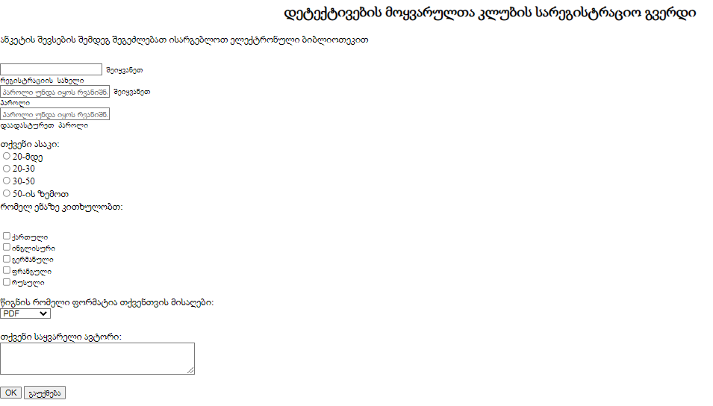

ნახატი 8. გაერთიანებული ფორმა

**ფაილის ატვირთვის ფორმა**

<input type="file"> განსაზღვრავს ფაილის არჩევის ველს და "Browse" ღილაკს ფაილის ასატვირთად. ეს ფორმა გამოიყენება მაშინ, როცა გვსურს რაიმე ფაილის ატვირთვა. მაგალითად სამეცნიერო კონფერენციებში მონაწილეობისას ზოგჯერ რამდენიმე ფაილია ასარვირთი ორგანიზატორებისთვის, კერძოს მოხსენების თეზისის ატვირთვა, რომელიც როგორც წესი pdf ან TeX ფორმითაა მოცემული. მაგალითად გვაქვს ფაილის ატვირთვის კოდის ძირითადი ფრაგმენტი

<form>  
  <label for="myfile">ამოირჩიეთ ფაილი:</label>  
  <input type="file" id="myfile" name="myfile">  
</form>

ლისტინგი 11. ფაილის ატვირთვის სრული კოდი

<!DOCTYPE html>

<html>

<body>

<h1>ფაილის ატვირთვა</h1>

<p>აჩვენებს ფაილის-არჩევის ველს, რომლის საშუალებითაც შეიძლება ასატვირთი ფაილის არჩევა:</p>

<form action="/action_page.php">

<label for="myfile">აირჩიეთ ფაილი:</label>

<input type="file" id="myfile" name="myfile"><br><br>

<input type="submit" value="ატვირთეთ">

</form>

</body>

</html>

# ლისტინგ 11-ის გაშვების შემდეგ გვაქვს

# ფაილის ატვირთვა

აჩვენებს ფაილის-არჩევის ველს, რომლის საშუალებითაც შეიძლება ასატვირთი ფაილის არჩევა:

Начало формы

აირჩიეთ ფაილი:   
  


Конец формы

სხვადასხბა ბრაუზერისთვის ფაილის ასათვირთი სახე სხვადასხვაა, მაგალითად ექსპოლერში გვაქვს:

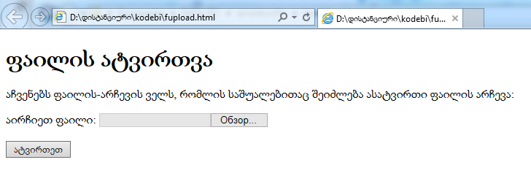

ბრაუზერ ქრომისთვის გვაქვს:

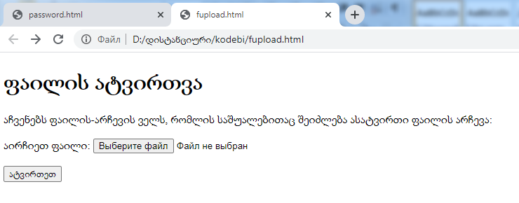

**ფრეიმები**

ფრეიმებს ერთი შეუცვლელი თვისება გააჩნიათ, რომელიც მნიშვნელობით ცხრილებს უტოლდება - მათ ერთ ფანჯარაში ერთმანეთისგან დამოუკიდებლად არსებული რამდენიმე Web-გვერდის გახსნა შეუძლიათ; ანუ იგივე იქნებოდა, რომ ორი გვერდი ცალ-ცალკე გაგეხსნათ. ისინი ერთმანეთზე არ იმოქმედებდნენ, მაგრამ წამდაუწუმ გადართვა- გადმორთვა მოუხერხებელი იქნებოდა. ფრეიმი კი იძლევა იგივეს საშუალებას, ოღონდ სხვა ფანჯარაში გადასვლის აუცილებლობის გარეშე. ფრეიმების გამომყენებელი დოკუმენტის ფორმატი გარეგნულად ჩვეულებრივი დოკუმენტის ფორმატს ძალიან ჰგავს, ოღონდ, <BODY> ტეგის მაგივრად, <FRAMESET> წყვილი ტეგია გამოყენებული:

<html>

<head>...</head>

<frameset>...</frameset>

</html>

ანუ ვიდრე Web-გვერდზე ფრეიმებს განვათავსებთ, <FRAMESET> (ინგლ.

frame set ფრეიმების ნაკრები) ტეგის დახმარებით, ე. წ. ფრეიმების ნაკრებს ქმნიან, რომელიც შეიცავს ინფორმაციას ფრეიმების რაოდენობისა და მათი ფარდობითი და აბსოლუტური ზომების შესახებ. <FRAMESET> ტეგს რაიმე ინფორმაციული დატვირთვა არა აქვს, ის მხოლოდ ფრეიმებს აღწერს. <FRAMESET> ტეგები შეიძლება ერთმანეთშიც იყოს ჩადგმული. ფრეიმების ნაკრების საერთო სინტაქსია:

<frameset cols="value" | rows="value">

<frame src="url1">

<frame ...>...

</frameset>

<FRAMESET> საერთო კონტეინერი ყველა იმ ფრეიმს აღწერს, რომლებადაც ეკრანი იყოფა. ეკრანი შეიძლება რამდენიმე ვერტიკალურ ან ჰორიზონტალურ ფრეიმად დაიყოს. თითოეული ფრეიმის აღწერისათვის ცალკეული <FRAME> ტეგი გამოიყენება.

<FRAMESET> და </FRAMESET> ტეგებს შორის შეიძლება განთავსდეს <FRAME> ტეგი, ჩადგმული <FRAMESET> და </FRAMESET> ტეგები, აგრეთვე <NOFRAME> და </NOFRAME>

ტეგები.

თუ ბრაუზერი ფრეიმს ვერ ხსნის, მაშინ შესაძლებელია ტეგის <NOFRAME> და </NOFRAME> საშუალებით ფრეიმში გამოვსახოთ ამ ტეგებიის შიგა ტექსტი.

<FRAMESET> ტეგს შეიძლება COLS, ROWS, BORDER, FRAMEBORDER ატრიბუტები ჰქონდეს, ამასთან ROWS და COLS ურთიერთგამომრიცხავი ატრიბუტებია. ატრიბუტი COLS - შესაქმნელი ფრეიმების ნაკრების სვეტების რაოდენობასა და ზომებს გვიჩვენებს. ცალკეული ფრეიმების სიგანის მნიშვნელობის ჩამონათვალი ბრჭყალებში იწერება, ერთმანეთისაგან მძიმით გამოიყოფა და მნიშვნელობა მიეთითება პიქსელებში, პროცენტებში (%) ან ერთეულოვანი მასშტაბის კოეფიციენტებით (*). მაგალითად:

<frameset cols="რიცხვი, რიცხვი%, რიცხვი*">

. ატრიბუტი ROWS შესაქმნელი ფრეიმების ნაკრების სტრიქონების რაოდენობასა და ზომებს გვიჩვენებს პიქსელებში, პროცენტებში (%) ან ერთეულოვანი მასშტაბის კოეფიციენტებით

(*). მაგალითად:

<frameset rows="რიცხვი, რიცხვი%, რიცხვი*">

ფრეიმების რაოდენობა სიაში მათი მნიშვნელობათა რაოდენობით განისაზღვრება. ყველა ფრეიმის სიმაღლეთა (ატრიბუტის მნიშვნელობის ნებისმიერი სახით მოცემის

შემთხვევაში) საერთო ჯამმა მთელი ფანჯრის სიმაღლე უნდა შეადგინოს. თუ ROWS ატრიბუტი არ არის მითითებული, ეს ნიშნავს, რომ ბრაუზერის ფანჯრის სიმაღლის ერთი ფრეიმი გვაქვს.

• ატრიბუტი BORDER - მოცემულ ფრეიმების ნაკრებში შემავალი ყველა ფრეიმისათვის იძლევა ჩარჩოს სიგანეს პიქსელებში. მაგალითად:

<frameset border="რიცხვი">

• ატრიბუტი FRAMEBORDER - BORDER ატრიბუტის მნიშვნელობის მიუხედავად, შეიძლება გააუქმოს ფრეიმების ჩარჩოს გამოტანა. ერთის ტოლი მნიშვნელობა ჩარჩოს არსებობაზე, ხოლო 0 - მის არარსებობაზე მიუთითებს. მაგალითად:

<frameset frameborder="1">

<frameset frameborder="0">

ROWS ან COLS ატრიბუტის გამოყენება ფრეიმისათვის მისი სიმაღლისა და სიგანის განსაზღვრის საუკეთესო ფორმას არ წარმოადგენს, ვინაიდან მომხმარებელს მათი ცვლილება მაუსის დახმარებითაც თავისუფლად შეუძლია. თუ ამ ატრიბუტებს მაინც

გამოვიყენებთ, მაშინ უნდა ვეცადოთ, რომ შედეგად ბრაუზერის ფანჯრის 100-პროცენტიანი შევსება მივიღოთ.

თუ ROWS ან COLS ატრიბუტის მნიშვნელობას პროცენტებში (1-დან 100-მდე) მივუთითებთ, და ამასთან, ფრეიმების აღწერის საერთო ზომა 100-ს აღემატება, მაშინ ყველა ფრეიმის ზომა პროპორციულად შემცირდება, რათა შედეგად 100% იყოს მიღებული. თუ შესაბამისად, ჯამი 100%-ზე ნაკლებია, მაშინ ფრეიმების ზომა პროპორციულად გაიზრდება.

თუ ROWS ან COLS ატრიბუტის ერთ -ერთი მნიშვნელობისათვის გამოყენებულია ერთეულოვანი მასშტაბის კოეფიციენტი, ეს ნიშნავს, რომ ეკრანის მთელი დარჩენილი

ნაწილი მოცემულ ფრეიმს მიეკუთვნება. თუ ერთეულოვანი მასშტაბის კოეფიციენტი გამოყენებულია ორი ან მეტი ფრეიმისათვის, მაშინ ეკრანის მთელი დარჩენილი ნაწილი

მოცემულ ფრეიმებს შორის გადანაწილდება. თუ ვარსკვლავის წინ რაიმე რიცხვი დგას, მაშინ იგი ბრაუზერს მოცემული ფრეიმის მასშტაბის კოეფიციენტს აძლევს, ანუ მოცემული ფრეიმის ზომა რამდენჯერ უნდა იყოს მეტი იმ ფრეიმზე, რომლის აღწერაში

ვარსკვლავის წინ რიცხვი არ დგას.

განვიხილოთ შემდეგი მაგალითები:

<html>

<head>

<title> ფრეიმები </title>

</head>

<frameset rows="100,*,150">

<frame src="form 2.html">

<frame src="form 3.html">

<frame src="form 4.html">

</frameset>

</html>

ვერტიკალური ფრეიმი:

<html>

<head>

<title> პირველი ნაბიჯები </title>

</head>

<frameset cols="100,150,*">

<frame src="logo.html">

<frame src="menu.html">

<frame src="content.html">

</frameset>

</html>

